

Oddział Łódzki PTTK im. Jana Czeraszkiewicza
we współpracy z
ZPKWŁ OT Parku Krajobrazowego
Wzniesień Łódzkich
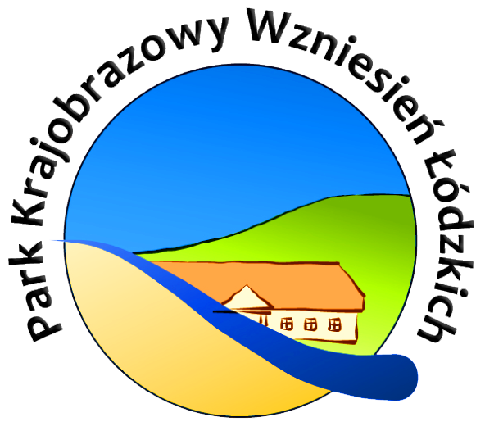
zapraszają na
IX Rajd „Rowerem i pieszo
Wzniesienia Łódzkie cieszą”

25 maja 2019 r.
Regulamin Rajdu
I. Obsługa rajdu

Kierownik Rajdu: Katarzyna Krakowska
Przewodnicy na trasach: Agata Zaborowska, Hieronim Andrzejewski, Adam Świć, Sebastian Piskorski.

- Cele Rajdu:
    - Wspólna wędrówka zakończona konkursem wiedzy o PKWŁ.

    - Poznawanie Parku Krajobrazowego Wzniesień Łódzkich podczas czynnego wypoczynku.

    - Poszukiwanie śladów wiosny na terenie Lasu Łagiewnickiego.
    - Popularyzacja turystyki pieszej, rowerowej i krajoznawstwa oraz zdobywanie odznak PTTK.

    - Zachęcenie uczestników rajdu do angażowania się w życie PTTK.
III. Program Rajdu.

Zapraszamy na kolejny rajd po Wzniesieniach Łódzkich. Proponujemy 3 trasy: 2 piesze oraz rowerową. Wszystkie trasy prowadzą dla Państwa pracownicy PKWŁ.

Zbiórka uczestników poszczególnych tras w dniu 25.05.2019r. – sobota o godzinie 9.45 (start o godz. 10.00), w siedzibie oddziału terenowego Parku Krajobrazowego Wzniesień Łódzkich oraz Centrum Zarządzania Łódzkim Szlakiem Konnym w Lesie Łagiewnickim ul. Wycieczkowa 89. (dojazd- wysiąść autobusem linii 51 lub 51A do przystanku „sanatorium” przy oddziale dziecięcym szpitala chorób płuc na ul. Wycieczkowej). Meta rajdu w tym samym miejscu czynna w godz. 11.45 – 13.30. Tu wydawane będą świadczenia. Na mecie zorganizowane zostanie (przy sprzyjającej pogodzie) ognisko (kiełbaski we własnym zakresie).

Odbędzie się również konkurs wiedzy o Parku Krajobrazowym Wzniesień Łódzkich. Uczestnicy poszczególnych tras wędrują lub jadą z przewodnikiem w grupie słuchając opowieści o najciekawszych miejscach na trasie. Na podstawie informacji zasłyszanych na trasie rajdu, uczestnicy wypełniają karty konkursowe, które następnie wrzucają do urny na mecie. Wśród osób z prawidłowo wypełnionymi kartami rozlosowane zostaną nagrody ufundowane przez ZPKWŁ. Losowanie odbędzie się o godzinie 13.00.
IV. Trasy Rajdu.

Trasa I Start godz 10⁰⁰ (trasa rowerowa): rezerwat Las Łagiewnicki, Skotniki, Klęk, Dobra, Modrzew, powrót do Centrum na Wycieczkową 86 - długość trasy ok. 20 km.

Trasa II – Start godz. 10⁰⁰: Wycieczkowa 86 w Lesie Łagiewnickim, uroczysko Wanny, dolina Łagiewniczanki, Opadówka, powrót do Ośrodka - długość trasy ok. 8 km.

Trasa III – Start godz. 10⁰⁰: Wycieczkowa 86 w Lesie Łagiewnickim, Opadówka, a następnie wokół rezerwatu Las Łagiewnicki, fragment szlaku konnego, powrót do Ośrodka - długość trasy ok.7 km.
V. Warunki uczestnictwa:

  - Rajd ma charakter popularny i jest dostępny dla wszystkich zainteresowanych. Przyjmowane będą zgłoszenia drużyn, jak i zgłoszenia indywidualne. Młodzież szkolna będzie przyjmowana na rajd tylko według zgłoszeń szkoły (pod opieką nauczycieli lub innych osób dorosłych). Pisemne zgłoszenia grupowe winny zawierać: imię i nazwisko, numer legitymacji PTTK (dla członków) oraz - w przypadku drużyn zinstytucjonalizowanych - nazwę zgłaszającego (szkoły, przedszkola, instytucji, klubu, koła, itd.).

  - Pisemne zgłoszenia oraz wpisowe przyjmowane będą w Biurze Oddziału Łódzkiego PTTK, ul. Wigury 12a, Ip, pok- 105 w dniach 20-23 maja, godz. 10.00-16.00 lub telefonicznie - (042) 636-15-09. (Zgłoszenia będą przyjmowane także w sobotę 25.05.2019 na starcie imprezy. W przypadku zgłoszeń telefonicznych oraz zapisów w dn. 24 maja organizator nie gwarantuje otrzymania świadczeń w pełnym zakresie. Znaczki w takim wypadku wydawane będą w Biurze Oddziału w późniejszym terminie.)
  - Uczestnicy otrzymają: pamiątkowy znaczek, mały poczęstunek na mecie rajdu oraz herbatę, dyplom dla grup zorganizowanych, potwierdzenia punktów na: OTP, oraz do innych odznak w/g indywidualnych potrzeb oraz nagrodę.
VI. Opłaty za udział w rajdzie.
– Kadra PTTK oraz młodzież szkolna zrzeszona w PTTK (opłacona składka za 2018 r.) 6 zł
– Członkowie PTTK (opłacona składka za 2018r.) i młodzież szkolna nie zrzeszona w PTTK 7 zł
– Pozostali 8 zł

Opiekunowie grup szkolnych, Kół PTTK i SKKT (1 opiekun na min. 8 uczestników) są zwolnieni z opłat wpisowego. Opiekunowie Ci otrzymują takie same świadczenia, jak uczestnicy.

Istnieje możliwość dokonania wpłaty na konto: 58 1930 1464 2360 0350 8525 0001
W przypadku niezgłoszenia się w dniu rajdu wpisowe nie będzie zwracane.

VII. Informacje dodatkowe.

Uczestników rajdu obowiązuje znajomość niniejszego regulaminu, przestrzeganie Karty Turysty
oraz przestrzeganie zasad ruchu drogowego i innych zasad bezpieczeństwa.
Uczestnicy nie będą ubezpieczeni przez organizatorów i biorą udział w rajdzie na własną
odpowiedzialność. Kierownictwo rajdu nie ponosi odpowiedzialności cywilnej w przypadku szkody powstałej w mieniu, względnie na osobie uczestnika lub z jego winy.

Ostateczna interpretacja mniejszego regulaminu przysługuje wyłącznie kierownictwu.
Przejazdy powrotne.
Autobusy linii 51 i 51 A na Plac Dąbrowskiego i dworzec Łódź Fabryczna.

Za przejazdy komunikacją na start i z powrotem uczestnicy płacą sami.

